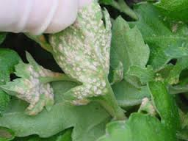
Біла іржа хризантем – карантинна хвороба, яка швидко поширилась країнами Європи, Азії, Африки, Північної і Південної Америки, Австралії, Океанії. В Україні поширена в Одеській області. На даний час вважається небезпечною хворобою в розсадниках, іноді викликає повну втрату хризантем у теплицях.
Білою іржею уражаються в основному листки, рідше – стебла. Захворювання проявляється у вигляді невеликих блідо-жовтих плям як на верхній, так і на нижній стороні листків. Згодом плями збільшуються і стають яскраво-жовтими, а їх центр – коричневим. На нижній стороні листка на цих плямах розвиваються пустули. Сильно уражені листки, як правило, передчасно відмирають, і рослини виглядають, як обпалені. Хворе листя часто закручується донизу, а на квітках ураження спостерігається у вигляді некротичної крапчастості.
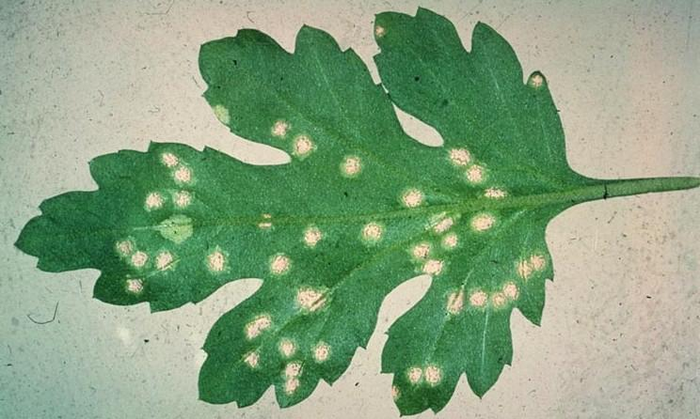
Збудник поширюється живцями, тепличними або кімнатними хризантемами у горщиках, зрізами квітів. Місцем резервації збудника можуть бути рослинні рештки, які зберігаються на поверхні ґрунту, одязі, взутті, інвентарю. Спори можуть розсіюватися також краплинами води. Тому при поливі бажано не допускати потрапляння води на листки. Здорові на вигляд рослини не можуть бути гарантом безпеки, так як дане захворювання може перебувати в прихованій стадії до 8 тижнів і лише з настанням сприятливих умов захворювання
може проявитися. Переносниками захворювання можуть бути і комахи.

Прохання до всіх, хто вирощує хризантеми – використовувати для посадки тільки здоровий матеріал. Купувати живці хризантем тільки за наявності у продавця фітосанітарних документів на партії квітів.

Покупці квітів – якщо Ви бачите ознаки хвороби – не купуйте квіти.
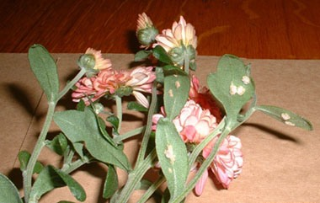

Про всі випадки виявлення білої іржі хризантем повідомляйте спеціалістів Державної установи «Тернопільська обласна фітосанітарна лабораторія» за адресою:
м. Тернопіль, вул. Лук’яновича 3а,
тел. (0352) 22-36-27

